LB-SPX-350L低温度恒温恒湿箱/恒温恒湿老化箱
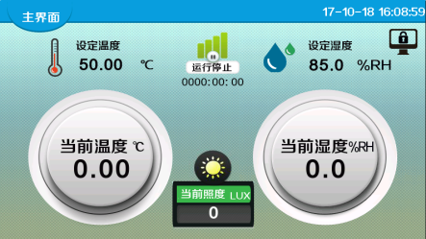
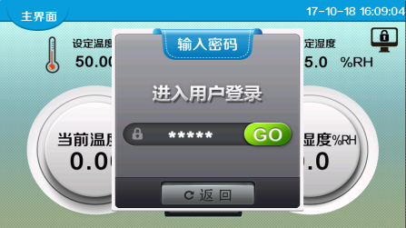
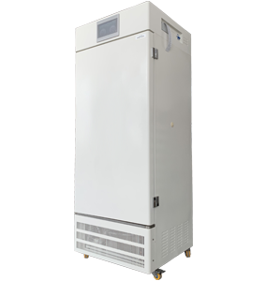

低温度恒温恒湿箱是在-30～70℃之间恒定某一个温度的高低点给各种各类工业产品或材料做抗气候老化的设备。

组件：
优质触摸屏控制器
原装进口PT100温度传感器
原装进口湿度传感器
原装进口压缩机
自主研发专利水循环系统

结构：
外箱：优质喷粉冷轧板
保温层：高压聚氨酯整体发泡
内壁：SUS304拉丝不锈钢
搁板：SUS304拉丝不锈钢
门锁：配备钥匙锁，保证有效管理
验证孔：φ30mm
脚轮：4只，可移动可锁定
门封：双层门封条设计，锁定温湿度，流失少
门：全密封门

特点：
结构牢靠实用
保温层采用聚氨酯发泡整体成型80mm厚度，保温保湿性能优异
人性化设计，舒适使用体验
专利阶梯式双层密封条设计，封闭性强，漏水少

环境控制系统
气流方式：强制垂直对流，SMOOTH整体风道均匀系统
控温方式：电加热系统，压缩机制冷系统
控湿方式：自主研发电热蒸汽加湿
供水方式：内循环供水系统，连续运行无需频繁加水

节能环保
箱体整体断冷保温设计，能耗消耗极低
R134A环保型制冷剂
无氟环保型环戊烷硬质聚氨酯发泡料
选用静音组件，噪音低，振动少

控制系统&数据采集
平衡式控制模式，温度、湿度控制更精准
触摸屏显示，记录设备的设定值、采样值、采样时间、试验曲线、数据、可以详细浏览每一时间段的温湿度曲线
具备权限管理系统，数据审计追踪功能，电子签名，密码保护。
进口电容式湿度传感器,量程宽、线性好、精度高、易控制
双数据采集系统，内嵌式针式打印机，USB数据存储，确保数据实时有效

保护系统
压缩机过载保护
独立工作室超温保护
加湿系统缺水保护
加湿缺水报警系统
开闭门监控系统

性能参数
容积(L) |  | 350
温度 | 控制范围(℃) | -30～70℃
 | 波动度(℃) | ±1℃
 | 均匀度(℃) | ±2℃
湿度 | 控制范围(%RH) | 20～95%RH
 | 波动度(%RH) | ±2
 | 偏差(%RH) | ±3
安装功率（W） |  | 1217
运行功率（W） |  | 600
电源 |  | 220V 50HZ
内胆尺寸(cm) |  | 60×54×110
外箱尺寸(cm) |  | 83×76×179
包装尺寸(cm) |  | 91×87×197
净重(kg) |  | 132
载物托架（标配） |  | 4
备注：尺寸（W*D*H）（宽X深X高）

